令和５年度介護支援専門員実務研修第２期 【後期課程】
集合研修 後期２日目

事前課題様式

令和6年3月13日（水）の後期研修2日目までに課題に取り組み、当日、演習で使用するため持参して下さい。

※注意事項：
本様式は集合研修最終日まで活用しますので、資料として持参して下さい。

事前課題
次回の集合研修後期2日目（３月１３日）までに、本日配布した提供事例を読んで、以下の課題に取り組んできて下さい。

●提供事例の読み込み
信濃ひろしさんの事例概要～情報収集シート（1ページ～4ページまで）を読み込んで下さい。
（事例の情報は、皆さんが、本人と面接を重ねてまとめた内容と解釈して下さい。シートに書かれていることが「正しい」ということではありません。読む中で皆さん自身が“感じたこと”や「おや？」と思ったことが大事です）
課題１
前期課程で学んだ相談援助の基本姿勢やアセスメントの基本視点を振り返りながら、演習１～演習３について考察し、シートに記載して下さい。
課題２
課題1を行ったうえで、演習４を行い、これまでの情報を整理して、信濃ひろしさんの理解を深めて下さい。
（正解があるわけではありません。自分なりに整理してみて下さい）

【取り組みにあたっての注意点】
- 課題について提出は不要です。後期2日目のグループワークで成果の発表をします。

事例概要や情報収集シートからの書き出しが目的ではありません。自分が考察して大事だと思ったことを記入して下さい。
- 本会ホームページ「ふれあいネット信州」（https://www.nsyakyo.or.jp）にも様式を掲載しております。（本研修以外での二次的利用は禁止いたします。）
- 全ての資料（演習様式集・配布資料など）は、後期2・３日目の集合研修でも使用するので、必ず持参して下さい。

情報収集の視点 主訴～生活意向の把握（訴えの背景を理解する）
演 習 1

“自分らしく暮らせていない“現在のひろしさんや家族の「困りごと」と「そう捉えた背景」を、様々な角度から考察して下さい。

※できるだけ色々な角度から考察してみて下さい。
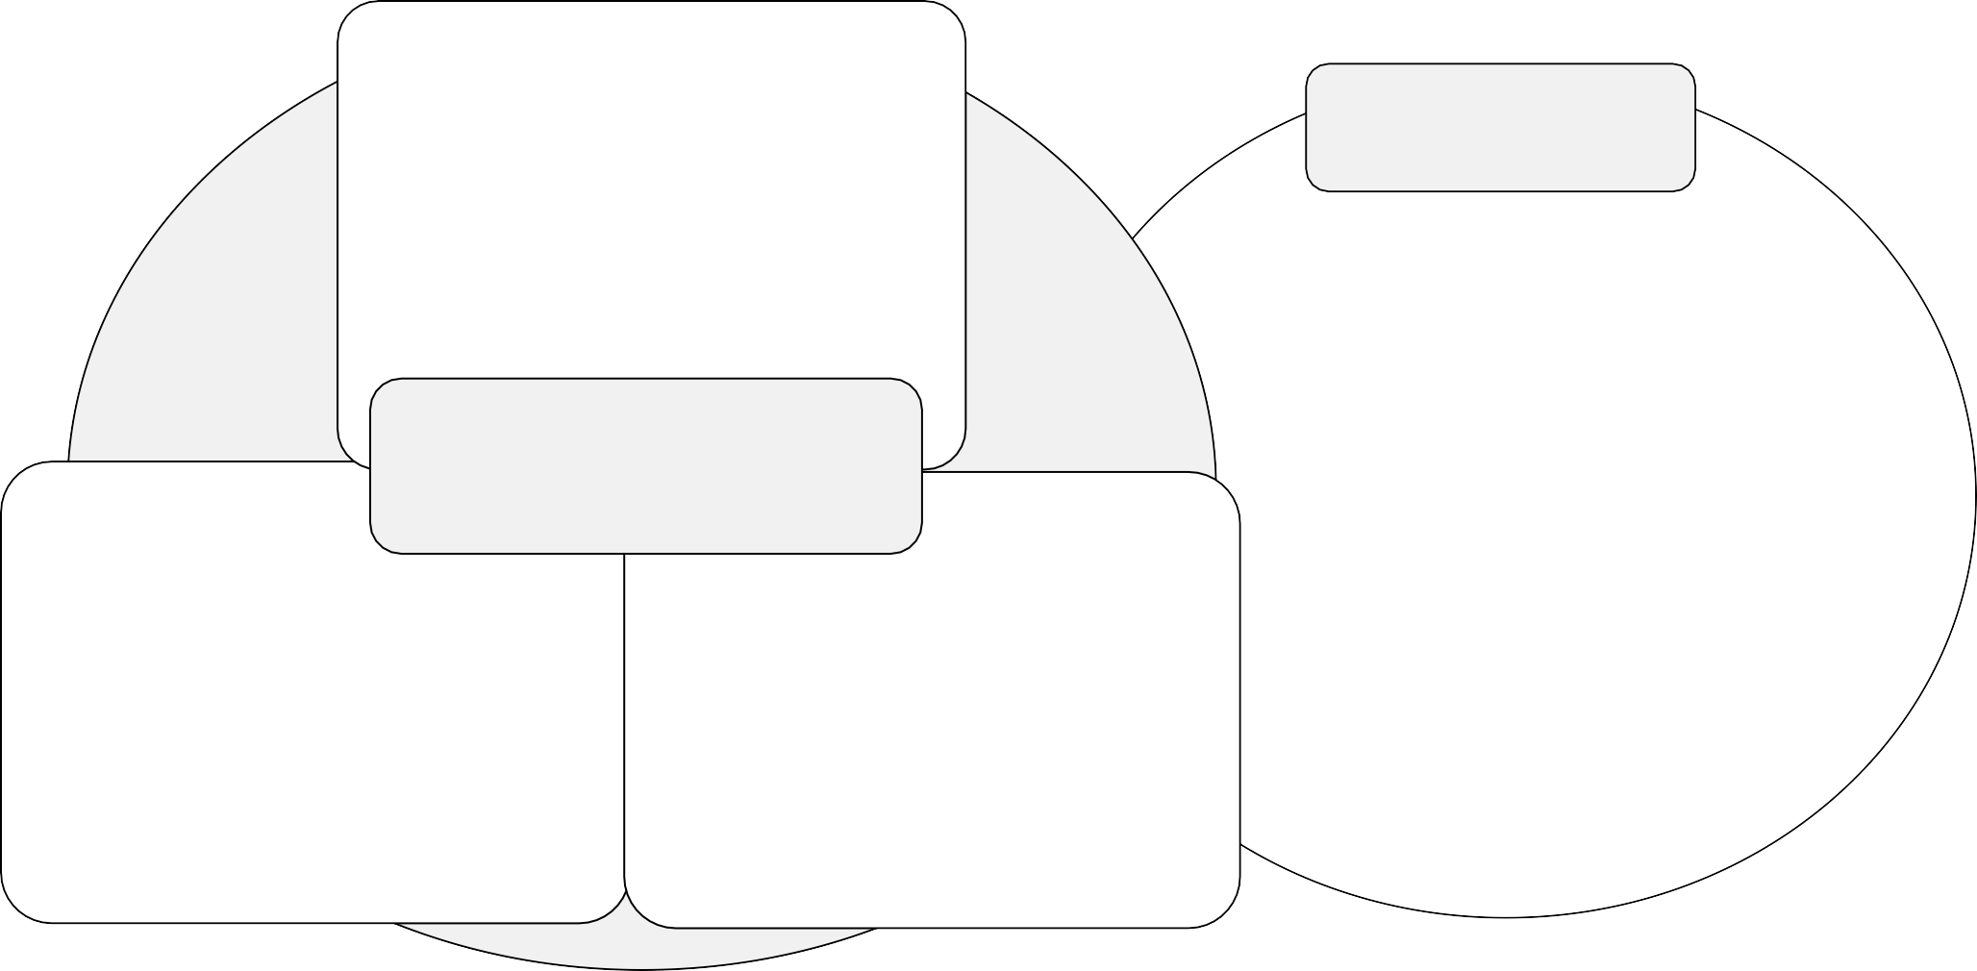

家族の困りごと
（心配事）
環境・社会面
身体（健康・活動）面

ひろしさんの困りごと
（自分らしく暮らせていない）

心理面

情報収集の視点 主訴～生活意向の把握（本来ありたい姿を理解する）
演 習 ２

ひろしさんは「本当はどうしたいのか」、本人が望む暮らしとそう捉えた理由を、本人の目線に立って推察して下さい。

家族などとの繋がりや家庭での役割

日課や日常（1日や1ヶ月）の過ごし方

私が本来ありたい姿
（自分らしく暮らせている）
仲間や地域、社会などとの繋がりや役割

趣味や生きがい、拘り、拠り所などとの繋がり

※事例概要や情報収集シートからの書き出しではなく、「可能性」（こうかな？こうかもしれない？）を考えることを大事にして下さい。

情報収集の視点 主訴～生活意向の把握（ストレングスを理解する）
演 習３

ひろしさんが生活意向を実現していくために、大事にしていきたい情報（力や可能性）を考察して下さい。

できるだけ色々な角度から考察して下さい。

環境・社会面
活動面
ひろしさんを取り巻く環境

心理面
健康・身体面
ひろしさんの情報
（力や可能性）

まとめ（課題１を通じて理解してきたこと）
演 習 ４

担当介護支援専門員としてひろしさんを紹介するとしたら、どのように紹介しますか？
「私（介護支援専門員）は、ひろしさんをこう理解しました」という視点で、演習１～３で得た情報を□の中に整理して下さい。
ひろしさんは | （ひろしさんの人となり・これまでの暮らし方・大切な関係との繋がりや役割など） | な人
いまは | （要介護状態になった理由、本人の困り事、喪失、不安や不満など） | な困り事や不安を抱えているが
本当は | （本来ありたい暮らし、したいこと、できるようになりたいこと、希望や予定など） | な暮らしがしたい思いがあって
そこに向かって | （本人の力や可能性、自覚していない力、頼れる・支えてくれる周囲の力など） | な力や可能性を持っている人

※文章を作る必要はございません。

- 5 -

memo：

